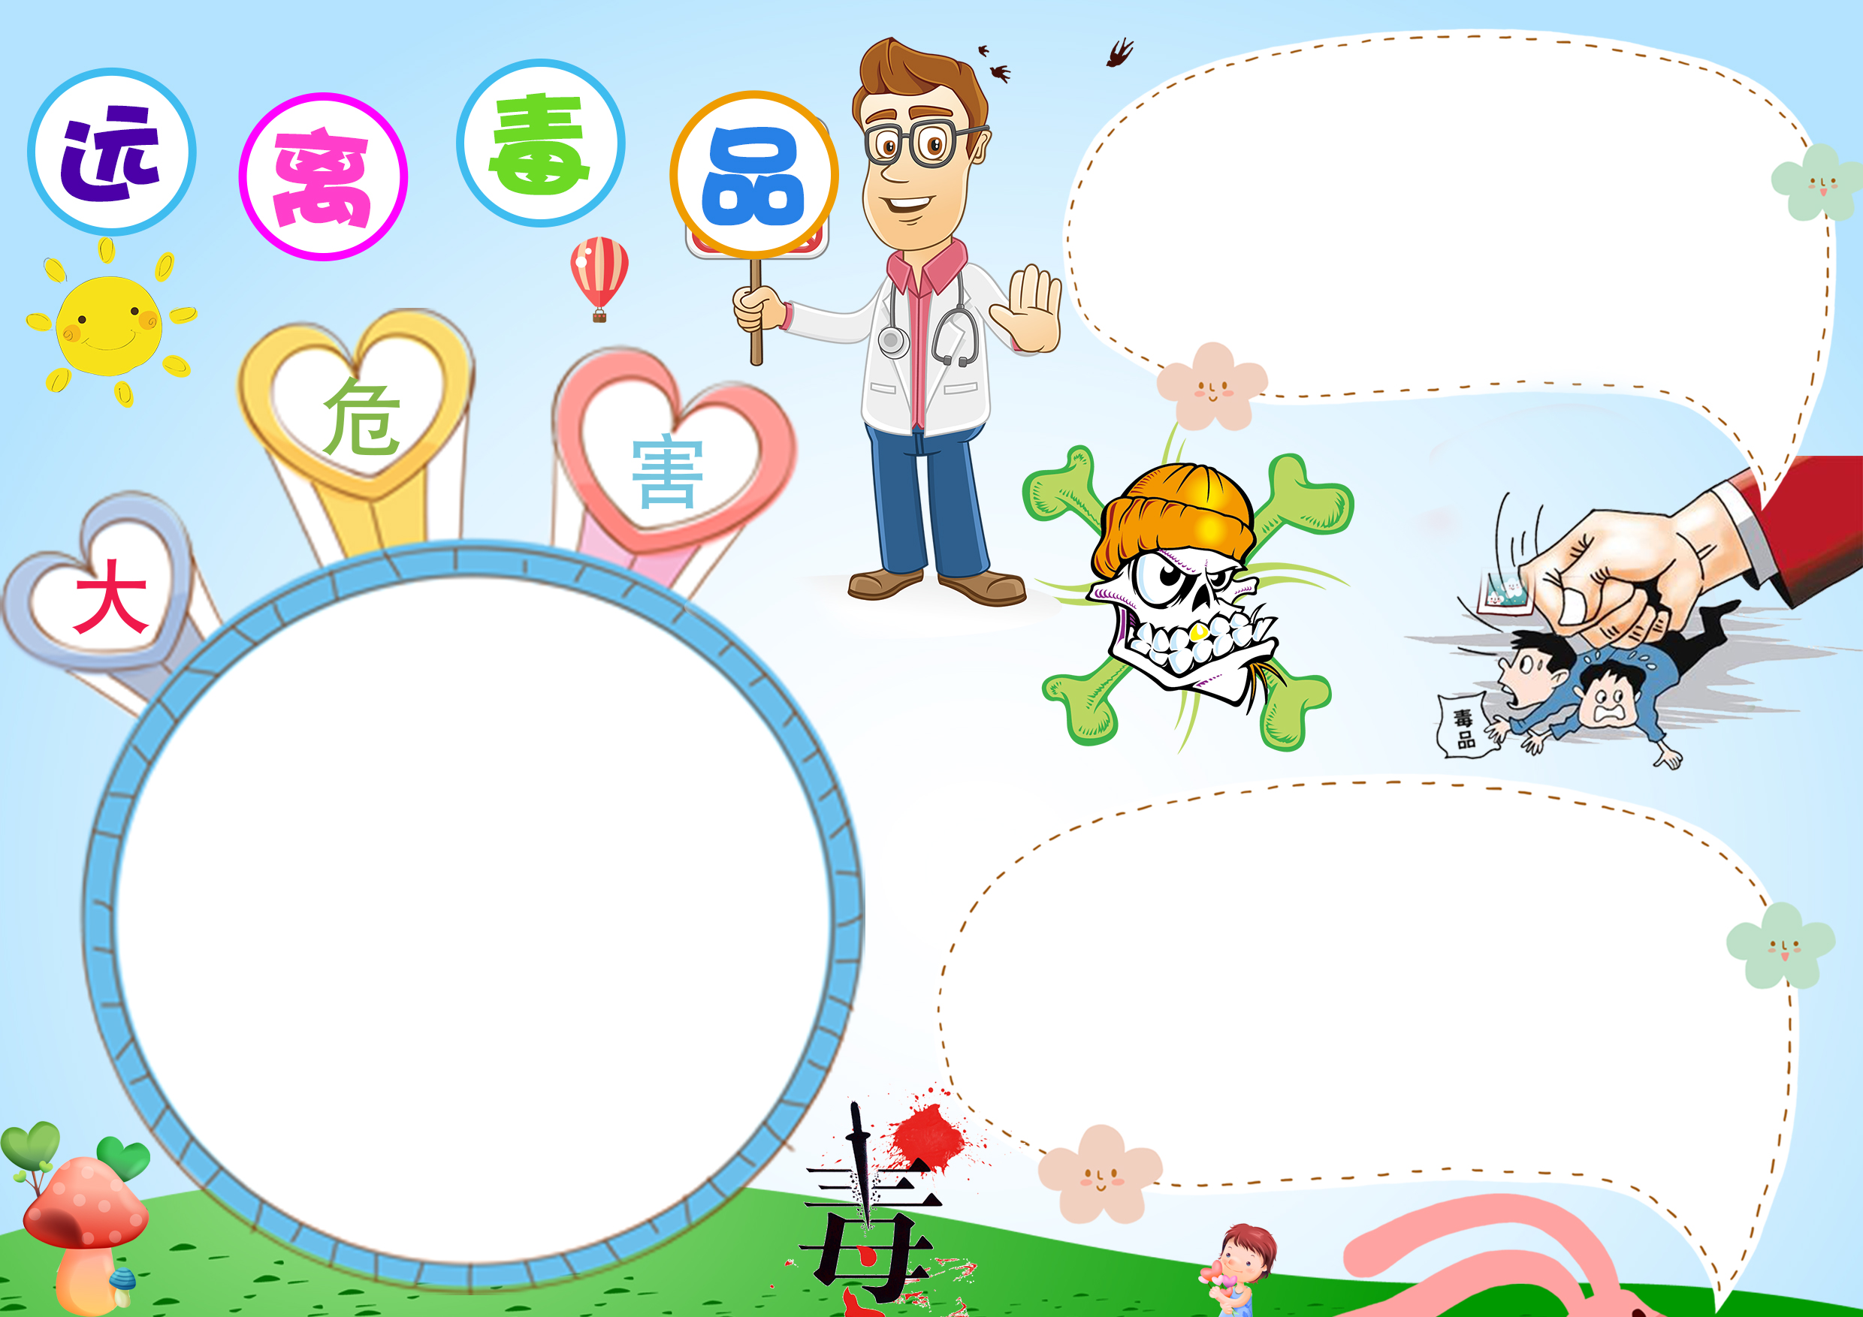

**吸毒对身心的危害**

身体依赖性，由于反复用药所造成的一种强烈的依

赖性。毒品作用于人体，使人体体能产生适应性改变，形

成在药物作用下的新的平衡状态。一旦停掉药物，生理功能

就会发生紊乱，出现一系列严重反应，称为戒断反应，使人感

到非常痛苦。用药者为了避免戒断反应，就必须定时用药，并

且不断加大剂量，使吸毒者终日离不开毒品。

（1）对家庭的危害：家

庭中一旦出现了吸毒者，家便不成

其为家了。吸毒者在自我毁灭的同时，也

破害自己的家庭，使家庭陷入经济破产、亲属

离散、甚至家破人亡的困难境地。

　　 （2）对社会生产力的巨大破坏：吸毒首先导致身体

疾病，影响生产，其次是造成社会财富的巨大损失和

浪费，同时毒品活动还造成环境恶化，缩小了人类的生

存空间。

　　 （3）毒品活动扰乱社会治安：毒品活动加剧诱发

了各种违法犯罪活动，扰乱了社会治安，给社

会安定带来巨大威胁。无论用什么方式

吸毒，对人体的身体都会造

成极大的损害。

**什么是毒品**

根据《刑法》第357条规定，毒品是指鸦片、海

洛因、甲基苯丙胺（冰毒）、吗啡、大麻、可卡因

以及国家规定管制的其他能够使人形成瘾癖的麻醉药

品和精神药品。《麻醉药品及精神药品品种目录》中列

明了121种麻醉药品和130种精神药品。毒品通常分为麻醉

药品和精神药品两大类。其中最常见的主要是麻醉药品

类中的大麻类、鸦片类和可卡因类。